Дистанционное обучение по дополнительной общеобразовательной программе «Английский шаг за шагом»
Группа Бюджет №1 (возраст 9-13 лет)
Педагог дополнительного образования Варламова Т.Ю.

Занятие 3.

Задание 1. Ознакомься со словами:
kinds of… [kaɪndz] / types of … [taɪps] – виды …
shop / store – магазин
brick and mortar shop – реальный (не интернет) магазин
(дословно: магазин из кирпича и раствора)
Tesco – название сетевого магазина в Великобритании
Walmart – название сетевого магазина в США
chain shops – сеть магазинов (дословно: цепь магазинов)
department store – универсальный магазин
department – отдел
household goods – хозяйственные товары
confectionary [kənˈfekʃənərɪ] – кондитерские изделья
unlike – в отличие от…

Задание 2. Посмотри видео по ссылке и ответь письменно на вопросы (по видео):
https://www.youtube.com/watch?v=rYUlbQ3GkGo&feature=emb_title
  - What are the most popular shopping streets in London?
  - What can people buy in a supermarket?
  - What can people buy in a shopping center and in a department store?
  - What is the difference between a shopping center and a department store?
  - What is a butcher`s?
  - What can we buy in a grocer`s shop?
  - What can we buy in a newsagent`s?
  - How do people call a fruit and vegetable store in UK?

Задание 3. Ответь письменно на вопросы:
- What kinds of shops are there not far from your house?
- How long does it take you to get to the nearest shop?

Занятие 4.

Задание 1. Ответить на вопросы (ответ должен быть полным):
  - Do you like to go shopping?
  - What do you prefer to buy clothes or food?
  - How often do you usually go shopping?
  - Who do you usually go shopping with?
  - Who usually does the shopping in your family?
  - What can you buy in your nearest shopping center?
  - Have you ever spent too much? What did you buy?
  - Do you shop online? What kinds of things do you buy online?

Задание 2. Вспомни выражение Have you ever …? (Ты когда-нибудь…?) и ответь на вопросы, соединив вопрос с ответом:

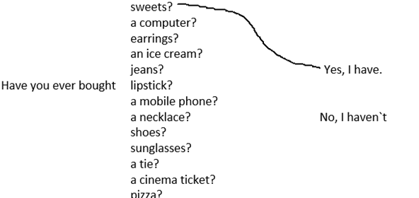

Задание 3. Придумай и запиши 5 своих вопросов по теме «Shopping», начинающихся с Have you ever …
не забудь, что это вопрос в Present Perfect и глагол будет стоять в третьей форме (если неправильный) или с окончанием –ed (если правильный)

Задание 4. Выполни тест
незнакомые слова запиши в тетрадь/словарь и выучи
(онлайн-словарь для поиска слов https://wooordhunt.ru/)

